ZAŁĄCZNIK Nr 1B

SZCZEGÓŁOWY OPIS PRZEDMIOTU ZAMÓWIENIA
Dotyczy : Zakupu wraz z dostawą i montażem elementów małej architektury (ławki oraz kosze do segregacji śmieci) na teren siłowni zewnętrznej w miejscowości Ujazd w ramach działania 413 „Wdrażanie Lokalnych Strategii Rozwoju dla Małych projektów” objętego PROW na lata 2007-2013.

Nazwa urządzenia | Minimalny opis urządzenia | Opis urządzenia oferowanego | Cena jednostkowa brutto | Przykładowa wizualizacja
Ławka typu parkowego- szt. 2 | - podstawa betonowa wykonana z kruszyw płukanych lub równoważne |  |  | 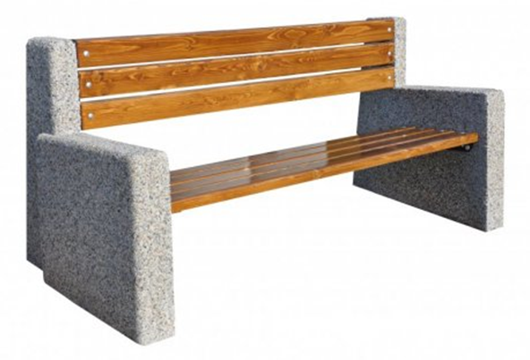  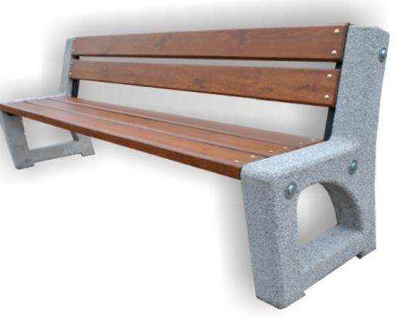
 | - drewniane oparcie
 | - długość całkowita ławki min. 200 cm.
 | - długość siedziska min. 180 cm.
 | - wysokość siedziska min. 43 cm.
 | - głębokość siedziska min. 40 cm.
 | - waga maksymalna
 | - siedzisko: listwy z drewna grubości 4 cm.-6 cm., impregnowane i malowane lakierobejcą
 | - kolorystyka stelażu: odcienie brązu
 | - montaż ławek w podłożu nieutwardzonym
Wartość brutto (2 szt.) : |  |  | ……………………………
Kosze do segregacji odpadów- 1 kpl. | - komplet składających się z 3 koszy służących do segregacji odpadów. Każdy kosz musi posiadać oznaczenie o rodzajach wrzucanych odpadów. |  |  | 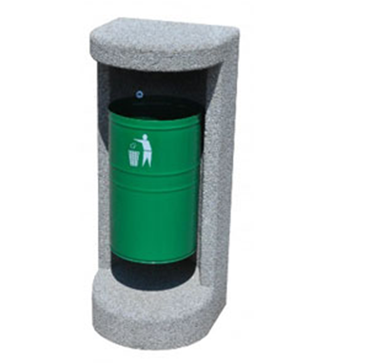  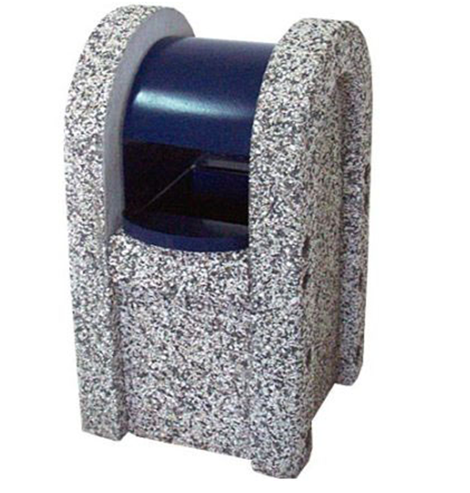
 | - kosze betonowe z betonu płukanego lub równoważne
 | - każdy wyposażony we wkład wykonany z blachy ocynkowanej, w tym min. jeden wyposażony w popielniczkę
 | - pojemność każdego min. 36l.
 | - wysokość każdego 90cm.-120 cm.
 | - każdy z koszy wyposażony w daszek chroniący odpady przed deszczem
 | - kosze wolnostojące, waga każdego z koszy min. 120 kg, ma zapewniać stabilność w celu ochrony przed wandalizmem.
Wartość brutto ( 1 pkl.) : |  |  | ……………………………
Wartość łączna brutto: |  |  | …………………………..

Powyższy przedmiot zamówienia musi spełniać polskie normy budowlane i posiadać odpowiednie certyfikaty. Zamawiający dopuszcza zastosowanie rozwiązań równoważnych opisywanym powyżej.

Zamawiający informuje, że zamieszczone zdjęcia mają charakter poglądowy oraz stanowią wyznacznik wymaganego sposobu wykonania przedmiotu zamówienia i jego wyglądu.

UWAGA : Zaoferowany przez Wykonawcę przedmiot zamówienia nie może być prototypem, musi być fabrycznie nowy, pozbawiony jakichkolwiek wad oraz powinien posiadać wszelkie wymagane prawem dopuszczenia, atesty, aprobaty, certyfikaty.

